Всероссийский конкурс учебно-исследовательских работ старшеклассников  
по политехническим дисциплинам для учащихся 9-11 классов

Физика

Электродвигатель

Беляев Константин Алексеевич,  
9 класс, МБОУ Лицей №1, г. Пермь

Гольдштейн Инна Григорьевна,  
учитель физики МБОУ Лицей №1

Пермь. 2022.

**Содержание**

**Введение** 3

**Основная часть** 4

**Анализ возможных методов и идей** 4

**Исследование проблемы** 5

**Принцип работы** 6

**Практическая часть** 7

**Область применения** 7

**Сборка прибора** 7

**Описание экспериментов** 8

**Решение задач** 10

**Используемое оборудование** 11

**Расчёты** 12

**Заключение** 16

**Анализ полученных результатов** 16

**Практические рекомендации для дальнейшего изучения проблемы** 17

**Список литературы и ссылки** 17

## **Введение**

В рамках исследовательской работы стоит вспомнить о легендарных личностях Андре-Мари Ампера и Майкла Фарадея, внёсших огромный вклад в изучение физики. Ампер создал первую теорию, которая выражала связь электрических и магнитных явлений, ввёл в физику понятие электрического тока и проницательно предположил, что магнетизм вызван электрическими токами «на молекулярном уровне», а Фарадей открыл электромагнитную индукцию, лежащую в основе современного промышленного производства электричества, и создал первый трансформатор. Сейчас без электричества человечество уже давно не мыслит своего существования. С помощью него работают все бытовые устройства, вся наша промышленность и медицинские приборы.

Одним из важнейших изобретений Майкла Фарадея является электроприбор, основанный на наблюдениях Ампера – электродвигатель. Это изобретение представляет собой проводник с током, взаимодействующий с магнитным полем, который преобразует электрическую энергию в кинетическую. Но модель, построенная Фарадеем, не могла быть использована практически, поэтому в 1833 году супруги Томас и Эмили Давенпорт сконструировали первый роторный электродвигатель постоянного тока, который был впервые применён на практике.

Электрический двигатель можно сделать самостоятельно дома. Устройство позволяет поставить много интересных опытов, связанных с магнитным полем, исследовать действие силы Ампера.

Электродвигатель является актуальным изобретением и по сей день. Сфера его использования очень велика. Многие более экологичные источники энергии используют генераторы на основе электрических двигателей. К примеру, ветрогенераторы, приливные и гидроэлектростанции. Относительно новые изобретения, такие как электромобили, тоже работают на двигателях постоянного тока.

В рамках исследовательской работы необходимо решить следующие задачи:

* изучить литературу о электродвигателях;
* познакомиться с историей изобретения и принципом работы электрического двигателя;
* купить или сконструировать детали для изготовления электродвигателя;
* собрать работающий прототип прибора;
* провести расчеты характеристик электродвигателя и опыты, демонстрирующие его работу;
* подготовить фото-видеоотчет о проделанной работе для ознакомления учащихся 7-9 классов.

В процессе выполнения работы необходимо подтвердить или опровергнуть экспериментальным способом следующие гипотезы:

1. Прибор сможет вращаться при подключении постоянного тока;
2. Маленький прибор сможет вращаться более быстро, чем большой при одинаковом входном напряжении;
3. Двигатель продержится включённым 1 минуту;
4. Изменяя напряжение тока, выдаваемого источником питания, можно будет менять частоту вращения двигателя;
5. Изменяя мощность магнитного поля, будет изменяться частота вращения прибора.

По окончанию работы предполагается достичь следующих результатов:

* выполнить все вышеперечисленные задачи;
* проверить все вышеперечисленные гипотезы.

## **Основная часть**

### **Анализ возможных методов и идей**

**Сила Ампера** – это сила, с которой магнитное поле действует на помещенный в него проводник с током. Была открыта французским физиком Андре-Мари Ампером в ходе эксперимента взаимодействия двух параллельных проводников с током и описана в виде Закона Ампера, который гласит, что параллельные проводники с электрическими токами, текущими в одном направлении, притягиваются, а в противоположных — отталкиваются.

Со времен первой модели появилось много различных видов электродвигателей. Всех их можно разделить на две большие группы:

**Электрический двигатель переменного тока**  – двигатель, работающий, что следует из названия, на переменном токе. К его преимуществам можно отнести долговечность и простоту ремонта в случае поломки, а к недостаткам – сложность регулировки частоты вращения и поиск источника тока.

**Электрический двигатель постоянного тока (ДПТ)** – двигатель, работающий, что следует из названия, на постоянном токе. К его преимуществам можно отнести точность регулировки частоты вращения и простоту конструкции, а к недостаткам – ненадёжность и меньшую мощность по сравнению с двигателями переменного тока.

### **Исследование проблемы**

Для создания двигателя постоянного тока нужно изучить чертежи и схемы устройства, выбрать подходящие. Среди возможных вариантов, найденных в интернете, наиболее подходящий для решения вышеописанных задач является схема, изображённая на рис. 1.

Перечень элементов для создания устройства, следующий:

1. Источник питания
2. Постоянный магнит
3. Два медных контакта
4. Кольцо из медной проволоки – якорь

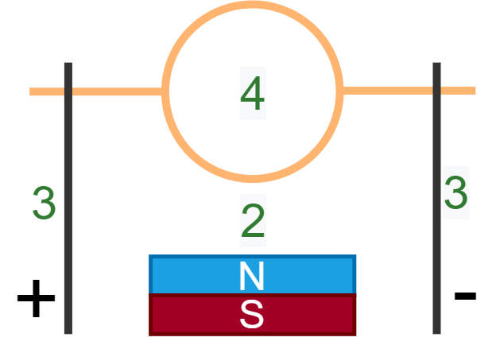

Рис.1 Схема устройства ДПТ

В качестве элемента **1** был выбран лабораторный блок питания постоянного тока. Элемент **2 –** постоянный магнит,имелся в наличии. Для создания элемента **3** потребовалась неизолированная медная проволока диаметром 1.5 мм, а для детали **4** – изолированная, диаметром 0.5 мм.

### **Принцип работы**

Рассмотрим схему, изображённую на рис. 1. При подключении выходов источника питания к контактам **3**, ток начинает течь по кольцу **4**. Кольцо является проводником с током, попадая в поле постоянного магнита, оно совершает вращательные движения под действием силы Ампера.

Сила Ампера имеет прямую зависимость от силы тока, поэтому, чем больше сила тока, подающегося на двигатель, тем выше частота его вращения.

## **Практическая часть**

### **Область применения**

* Электродвигатели активно применяют в бытовой технике. К примеру, в детских игрушках, стиральных машинах, вентиляторах, кондиционерах и в других устройствах.
* Генераторы на основе электродвигателей вырабатывают почти всё электричество планеты. В мире активно применяются паровые турбины атомных и тепловых электростанций, водяные турбины ГЭС, ветрогенераторы и другие.
* В автомобильной и железнодорожной технике (различные электровозы, троллейбусы, трамваи, электромобили, поезда метро, электробусы).
* В промышленности и строительстве (станки, транспортёры, насосы, лифты, грузоподъёмные механизмы, башенные краны и т.д.).
* В робототехнике. Электродвигатели у робота являются эквивалентом человеческих мышц и связок.

### **Сборка прибора**

Для сборки устройства потребовались следующие этапы:

1. Из толстой медной проволоки необходимо сделать два контакта с колечками на конце.
2. Из тонкой медной проволоки необходимо сделать кольцо в несколько витков и закрепить с двух сторон как показано на схеме.
3. Дальше необходимо собрать конструкцию согласно схеме, изображенной на рис.1.
4. 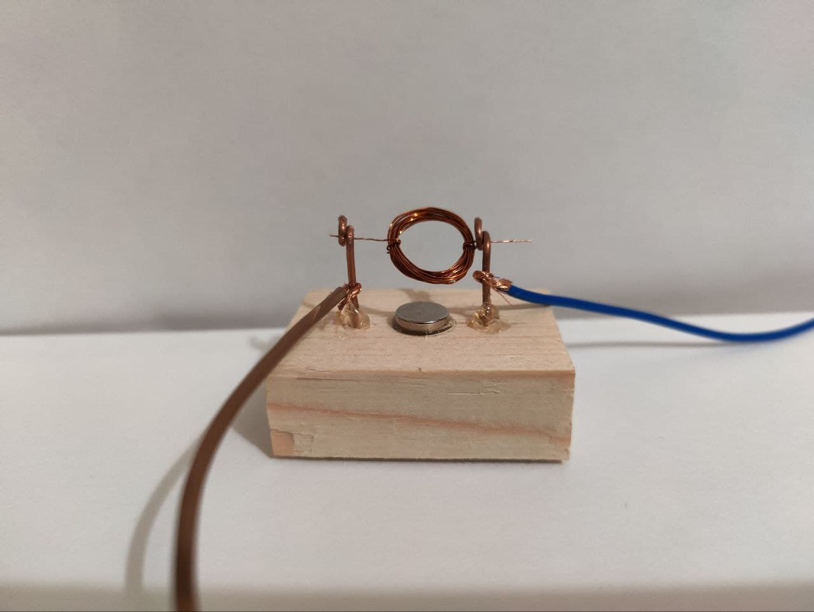Для того чтобы электродвигатель заработал, нужно подключить выходы бока питания к медным контактам.

Рис.2 Готовое устройство

### **Описание экспериментов**

**Эксперимент №1**

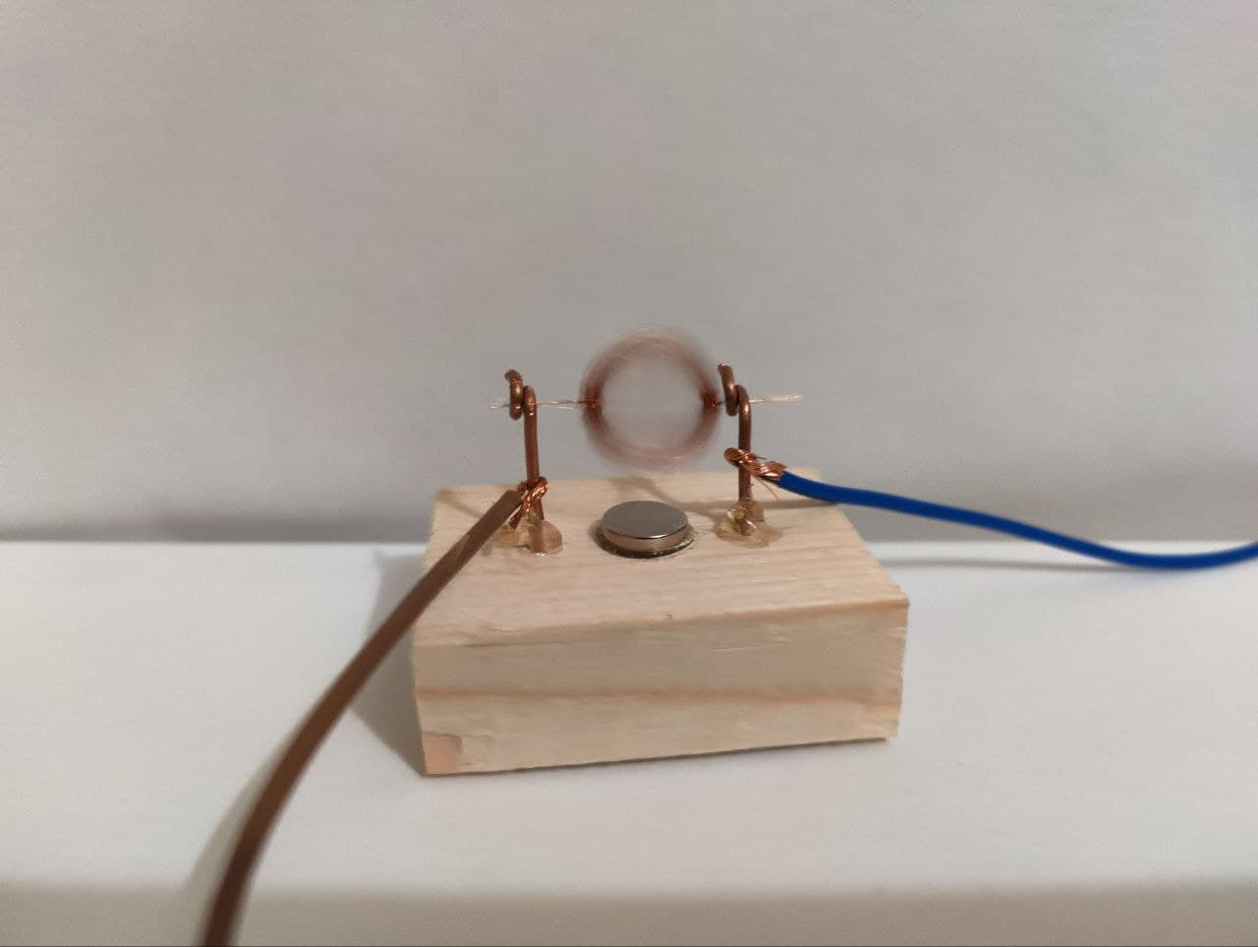**Вопрос для проверки гипотезы №1:** сможет ли вращаться электродвигатель при подключении постоянного тока?

Рис.3 Работа электродвигателя

**Вывод по гипотезе №1:** при подключении устройства к источнику постоянного тока кольцо начало вращаться, т.е. гипотеза справедлива.

**Эксперимент №2**

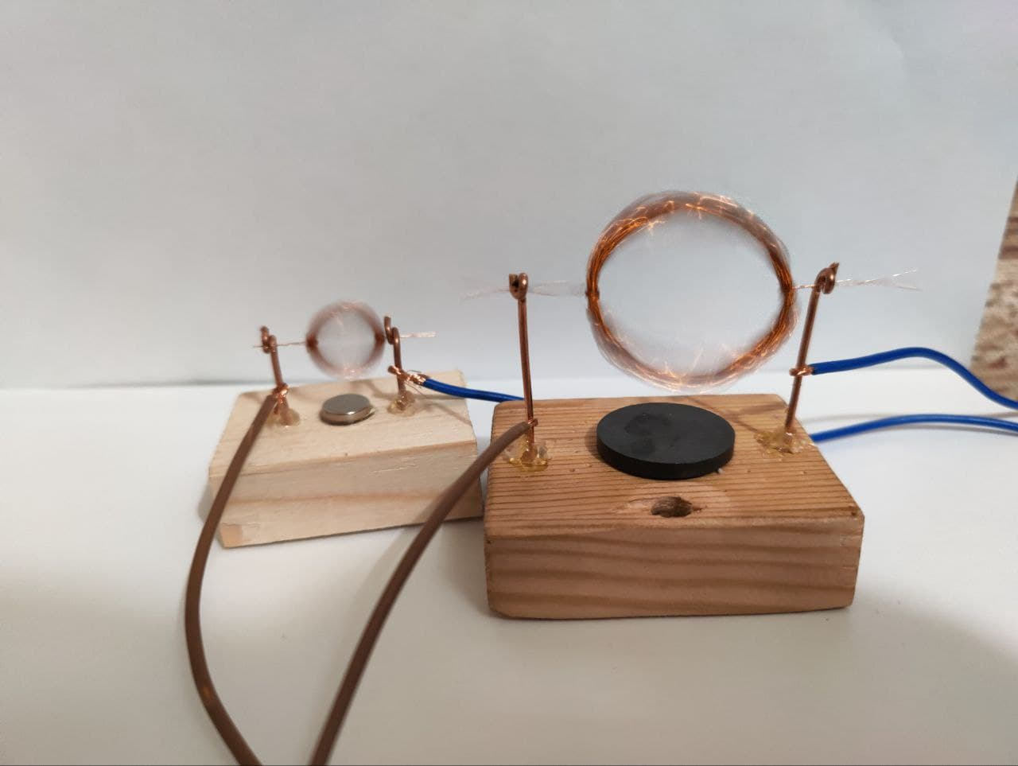**Вопрос для проверки гипотезы №2:** сможет ли маленький прибор вращаться быстрее, чем большой при одинаковом входном напряжении?

Рис.4 Два электродвигателя вращаются одновременно

**Вывод по гипотезе №2:** маленький электродвигатель вращается быстрее большого (на фото кольцо маленького двигателя размыто сильнее, чем большого), т.е. гипотеза справедлива.

**Эксперимент №3**

**Вопрос по гипотезе №3:** сможет ли двигатель продержаться включённым одну минуту?

Для проверки гипотезы №3 использовался таймер с целью отслеживания завершения 1 минуты.

**Вывод по гипотезе №3:** двигатель, подключённый к источнику тока, смог проработать включенным в течение 1 минуты и был способен продолжать вращаться дальше, т.е. гипотеза справедлива.

**Эксперимент №4**

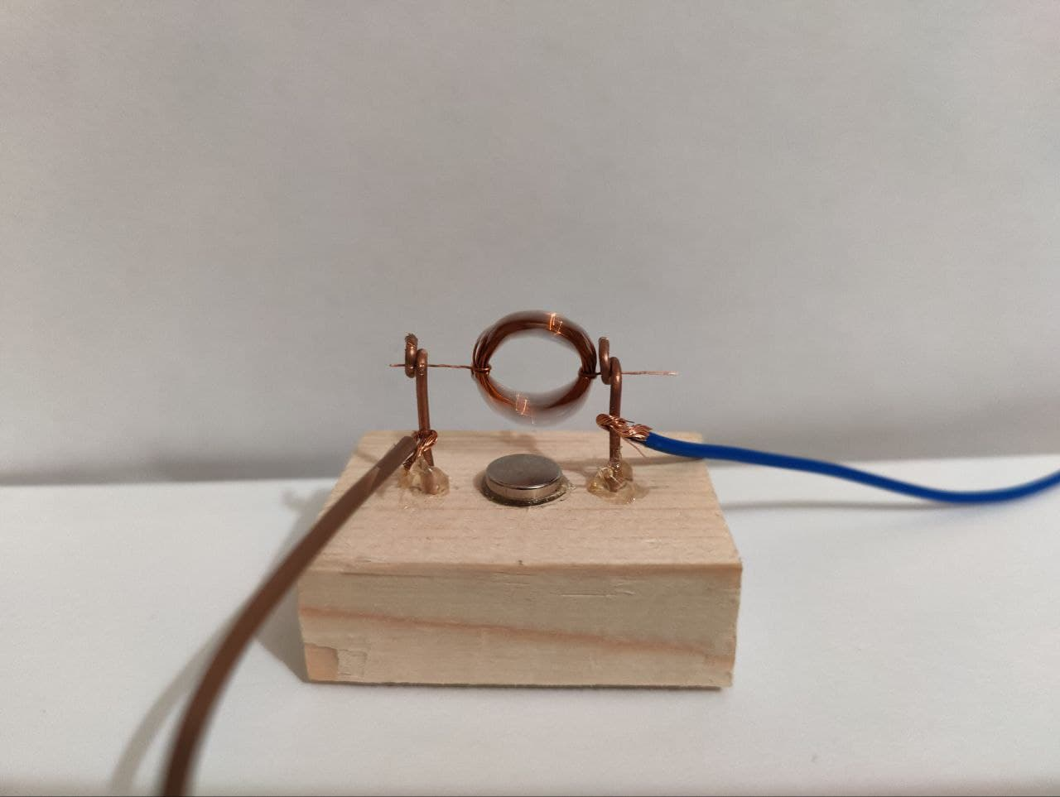**Вопрос по гипотезе №4:** можно ли будет,изменяя напряжение тока, выдаваемого источником питания, менять частоту вращения двигателя?

Рис.5 Двигатель вращается с меньшей частотой

Для проверки гипотезы №4 напряжение изменялось на лабораторном блоке питания.

**Вывод по гипотезе №4:** эксперимент, описанный в разделе , показал, что можно изменить частоту вращения двигателя, т.е. гипотеза справедлива.

### **Решение задач**

В процессе исследовательской работы были решены следующие задачи:

Литература была изучена (см. раздел ). Изученные материалы описаны в разделе: .

История изобретения электродвигателя была изучена и описана в разделе: .

* Принцип работы электродвигателя был изучен и описан в разделе: **Принцип работы.**
* Детали для создания электродвигателя были куплены и/или изготовлены (см. описание в разделе: **Сборка прибора**).
* Расчеты характеристик были проведены и описаны в разделе: .
* Фото-видеоотчет о проделанной работе для ознакомления учащихся 7-9-х классов был представлен в формате презентации, сопутствующей данному проекту.

### **Используемое оборудование**

В процессе выполнения исследовательской работы использовались следующие приборы:

1. Мультиметр для измерения сопротивления, напряжения и проверки целостности соединительных элементов электродвигателя

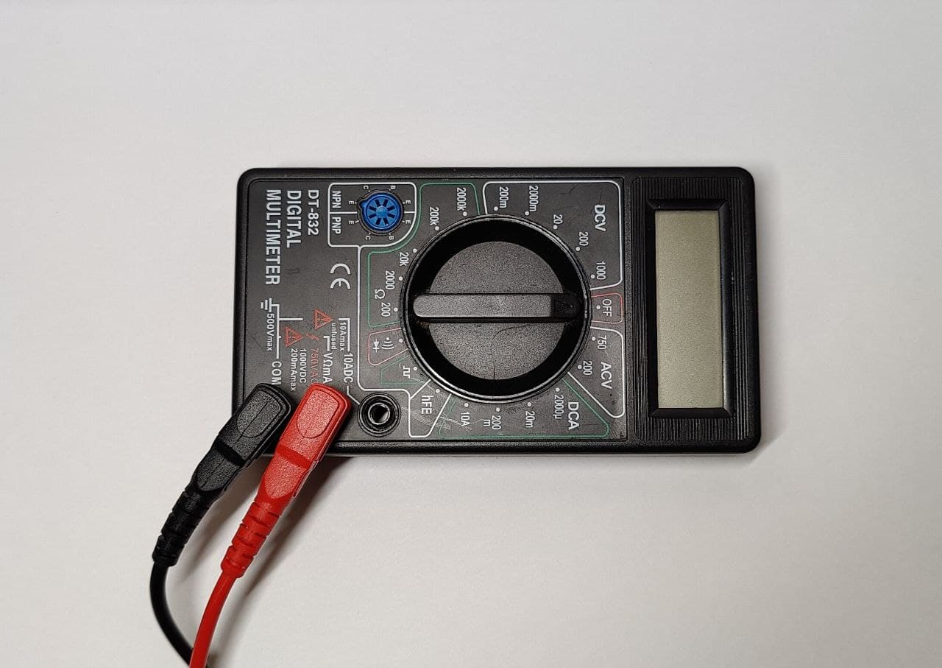

Рис.6 Мультиметр

1. Лабораторный блок питания в качестве источника тока, а также для измерения входного напряжения и силы тока

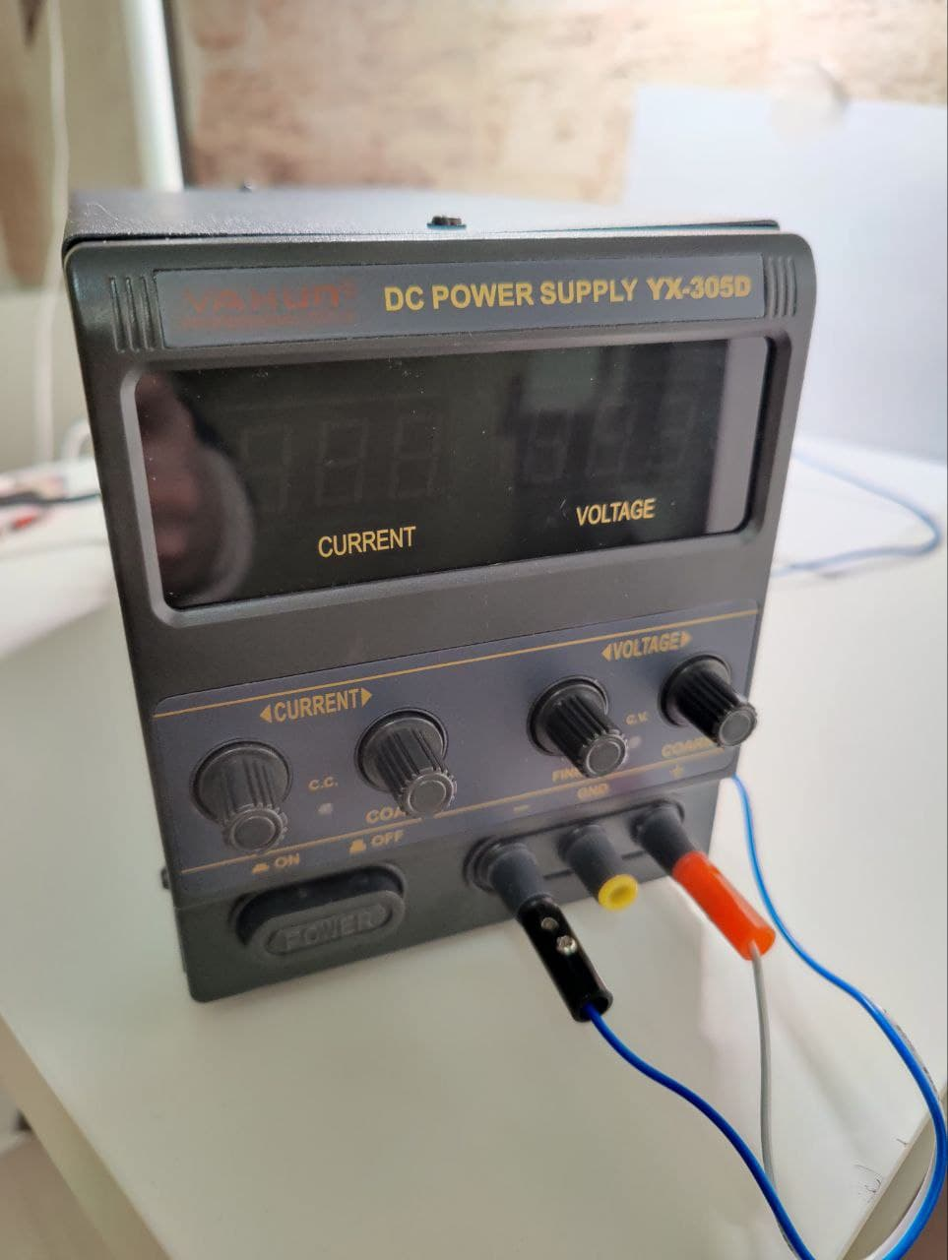

Рис.7 Блок питания

1. Лазерный тахометр для измерения частоты вращения кольца в оборотах в минуту электродвигателя

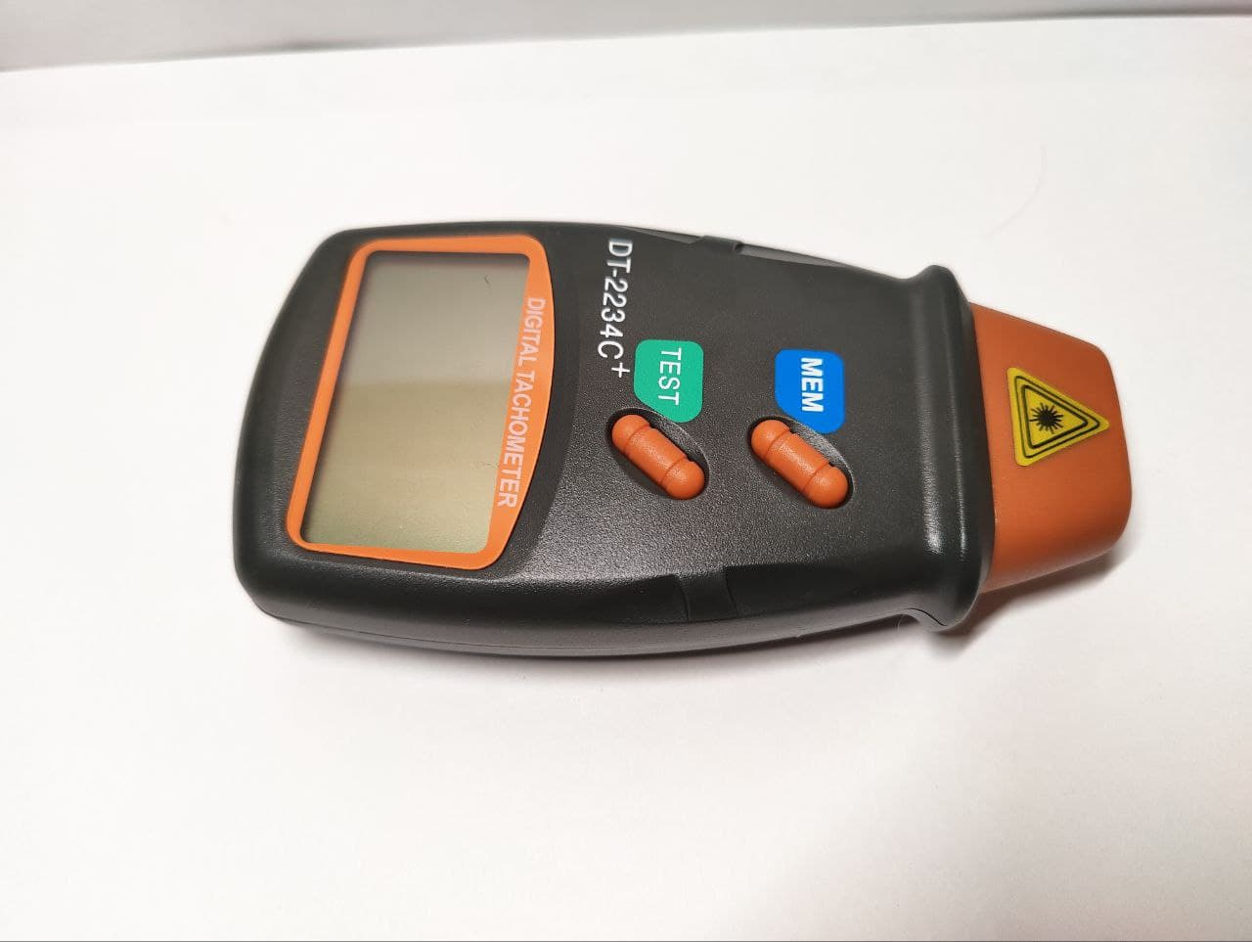

Рис.8 Лазерный тахометр

### **Расчёты**

1. **Анализ зависимости частоты вращения электродвигателя от напряжения**

Необходимо определить характер зависимости частоты вращения электродвигателя от напряжения. Для этого были выполнены замеры и получены следующие результаты:

Большой

0,5В – 1600 Об/мин

1В – 2300 Об/мин

1,5В – 2700 Об/мин

2В – 3000 Об/мин

Малый

0,5В – 2300 Об/мин

1В – 2700 Об/мин

1,5В – 3000 Об/мин

2В – 3200 Об/мин

Измерение частоты вращения происходило с помощью лазерного тахометра.

Ниже представлен график зависимости частоты вращения электродвигателей от напряжения. Представленные зависимости имеют нелинейный характер. Частота вращения малого двигателя выше, в связи с тем, что сопротивление малого кольца меньше, а следовательно, возникающая сила тока на нем больше, а значит и сила Ампера больше.

1. **Измерение индукции постоянных магнитов большого и малого двигателей**

Благодаря тому, что в мобильном телефоне встроен датчик Холла, который позволяет ему определять текущий магнитный фон, для измерения магнитного поля применялся следующий способ:

1. На Android телефон устанавливалось приложение **Physics toolbox sensor suite**, которое отображает значения магнитной индукции в микротеслах.
2. С помощью этого приложения и перемещения магнита вдоль корпуса телефона было найдено расположение датчика Холла.
3. В местоположении датчика проводились измерения для магнита малого и большого двигателей с учётом расстояния до проводника с током.
4. Для магнита большого электродвигателя на расстоянии 11 мм индукция составила 1500 мкТл, что равно 0,0015Тл.
5. Для магнита малого электродвигателя на расстоянии 4 мм индукция составила 4000 мкТл, что равно 0,004Tл (здесь применятся неодимовый магнит, поэтому значение сильно больше).
6. **Расчет массы колец**

Для проведения расчета используются следующие данные:

1. Диаметры катушек 14мм и 28мм соответственно;
2. Количество витков 15шт на каждой;
3. Длина проводника малой катушки:

$D_{m}=15∙2πr=15∙dπ=15∙3.14∙0.014=0.6594 м$*.*

1. Длина проводника большой катушки:
$$D_{b}=15∙2πr=15∙dπ=15∙3.14∙0.028=1.3188 м$$

2. Диаметр медной проволоки 0,5 мм = 0,0005м;
3. Площадь сечения:
$$S=πr^{2}=3.14∙0.00025∙0.00025=0.0000002м^{2}$$

4. Плотность меди $890 кг/м^{3}$;
5. Масса определяется по формуле:
$$m=ρlS$$

6. Массы катушек:

$m_{м}=0,0001кг$

$m_{б}=0,0002кг$

1. **Расчёт углового ускорения малого и большого двигателей при подаваемом напряжении в 1.5 вольта**

С целью определения, какой из двигателей раскручивается быстрее, будем сравнивать угловые ускорения.

Для проведения расчета используются следующие величины:

$ε_{м} и ε_{б}$– угловое ускорение большого и малого двигателей соответственно.

$M_{м} и M_{б}$– момент силы большого и малого двигателей соответственно.

$J_{м} и J_{б}$– момент инерции большого и малого двигателей соответственно.

Угловое ускорение рассчитываем по следующей формуле:

$$ε=\frac{M}{J}$$

Для вычисления момента силы используем следующую формулу:

$M=ISB∙\sin{α}$, где

$I$– сила тока,

$S$– площадь рамки с током (кольцо-проводник),

$B$–индукция постоянного магнита.

$\sin{α}$– синус угла между нормалью к плоскости кольца и вектором магнитной индукции.

Магнитное поле неоднородно и изменяется в зависимости от расстояния до проводника. Для простоты расчета магнитную индукцию измерим в положении проводника под углом 45 $°$, что является в среднем значении.

Силу тока используем с показаний лабораторного блока питания, от которого запускались двигатели:

$$I_{м}=1,5А$$

$$I_{б}=1А$$

Площади кругов наших проводников вычислим по формулам:

$$S_{м}=πr^{2}=3.14∙{0.007}^{2}=1.5∙{10}^{-4}м^{2}$$

$$S_{б}=πr^{2}=3.14∙{0.014}^{2}=6∙{10}^{-4}м^{2}$$

Моменты сил вычислим по формулам:

$$M_{м}=1.5∙1.5∙{10}^{-4}∙0.004∙\sin{45}=6.3∙{10}^{-7}Н∙м$$

$$M_{б}=1∙6∙{10}^{-4}∙0.0015∙\sin{45}=6.3∙{10}^{-7}Н∙м$$

Для вычисления момента инерции используем следующую формулу, которая применяется для описания вращения кольца с осью, лежащей в плоскости кольца и проходящей через диаметр:

$J=\frac{1}{2}mr^{ 2}$, где

$m$– масса кольца, $r$– его радиус. Тогда значения моментов интеграции примут следующие величины:

$$J_{м}=\frac{1}{2}0.0001∙{0.007}^{ 2}=2.45∙{10}^{-10}кг∙м^{2}$$

$$J_{б}=\frac{1}{2}0.0002∙{0.014}^{ 2}=1.96∙{10}^{-8}кг∙м^{2}$$

Значения угловых ускорений вычислим следующим образом:

$$ε_{м}=\frac{6.3∙{10}^{-7}}{2.45∙{10}^{-10}}=2571 \frac{1}{с^{2}}$$

$$ε_{м}=\frac{6.3∙{10}^{-7}}{1.96∙{10}^{-8}}=32 \frac{1}{с^{2}}$$

Из полученных расчетов видно, что малый двигатель ускоряется примерно в 80 раз быстрее, чем большой.

## **Заключение**

### **Анализ полученных результатов**

В результате моих исследований все гипотезы подтвердились. Были собраны два работоспособных двигателя постоянного тока. Были изучены их свойства и характеристики, а также проведено сравнение некоторых показателей.

В процессе выполнения работы учитывались требования к технике безопасности. Из-за малых размеров устройств и низких токов, они не способны причинить вред человеку.

### **Практические рекомендации для дальнейшего изучения проблемы**

Для дальнейшего изучения проблемы можно посоветовать использовать более простые конструкции, потому что сложное устройство имеет больше точек отказа. Вместо постоянного магнита можно использовать электромагниты, а также возможно использование не одного, а двух и более магнитов.

## **Список литературы и ссылки**

Чуянов В.А. Энциклопедический словарь юного физика – 3-е из., испр.и доп. – М.:Педагогика-Пресс, 1995. – 336с.

Пёрешкин А.В. Физика. 9 кл.: учебник – 4-е изд., стереотип. – М.:Дрофа, 2017. – 319с.

Сборник задач по физике. 7–9 классы: учеб. пособие для общеобразоват. организации / В.И. Лукашик, Е.В. Иванова. – 32-е изд. – М. : Просвящение, 2018. –240 с.

<https://ru.wikipedia.org/wiki/%D0%94%D0%B0%D1%82%D1%87%D0%B8%D0%BA_%D1%8D%D1%84%D1%84%D0%B5%D0%BA%D1%82%D0%B0_%D0%A5%D0%BE%D0%BB%D0%BB%D0%B0> (ссылка про датчик Холла)

<https://zewerok.ru/elektrodvigateli-peremennogo-toka/>

<https://zewerok.ru/elektrodvigateli-peremennogo-toka/>